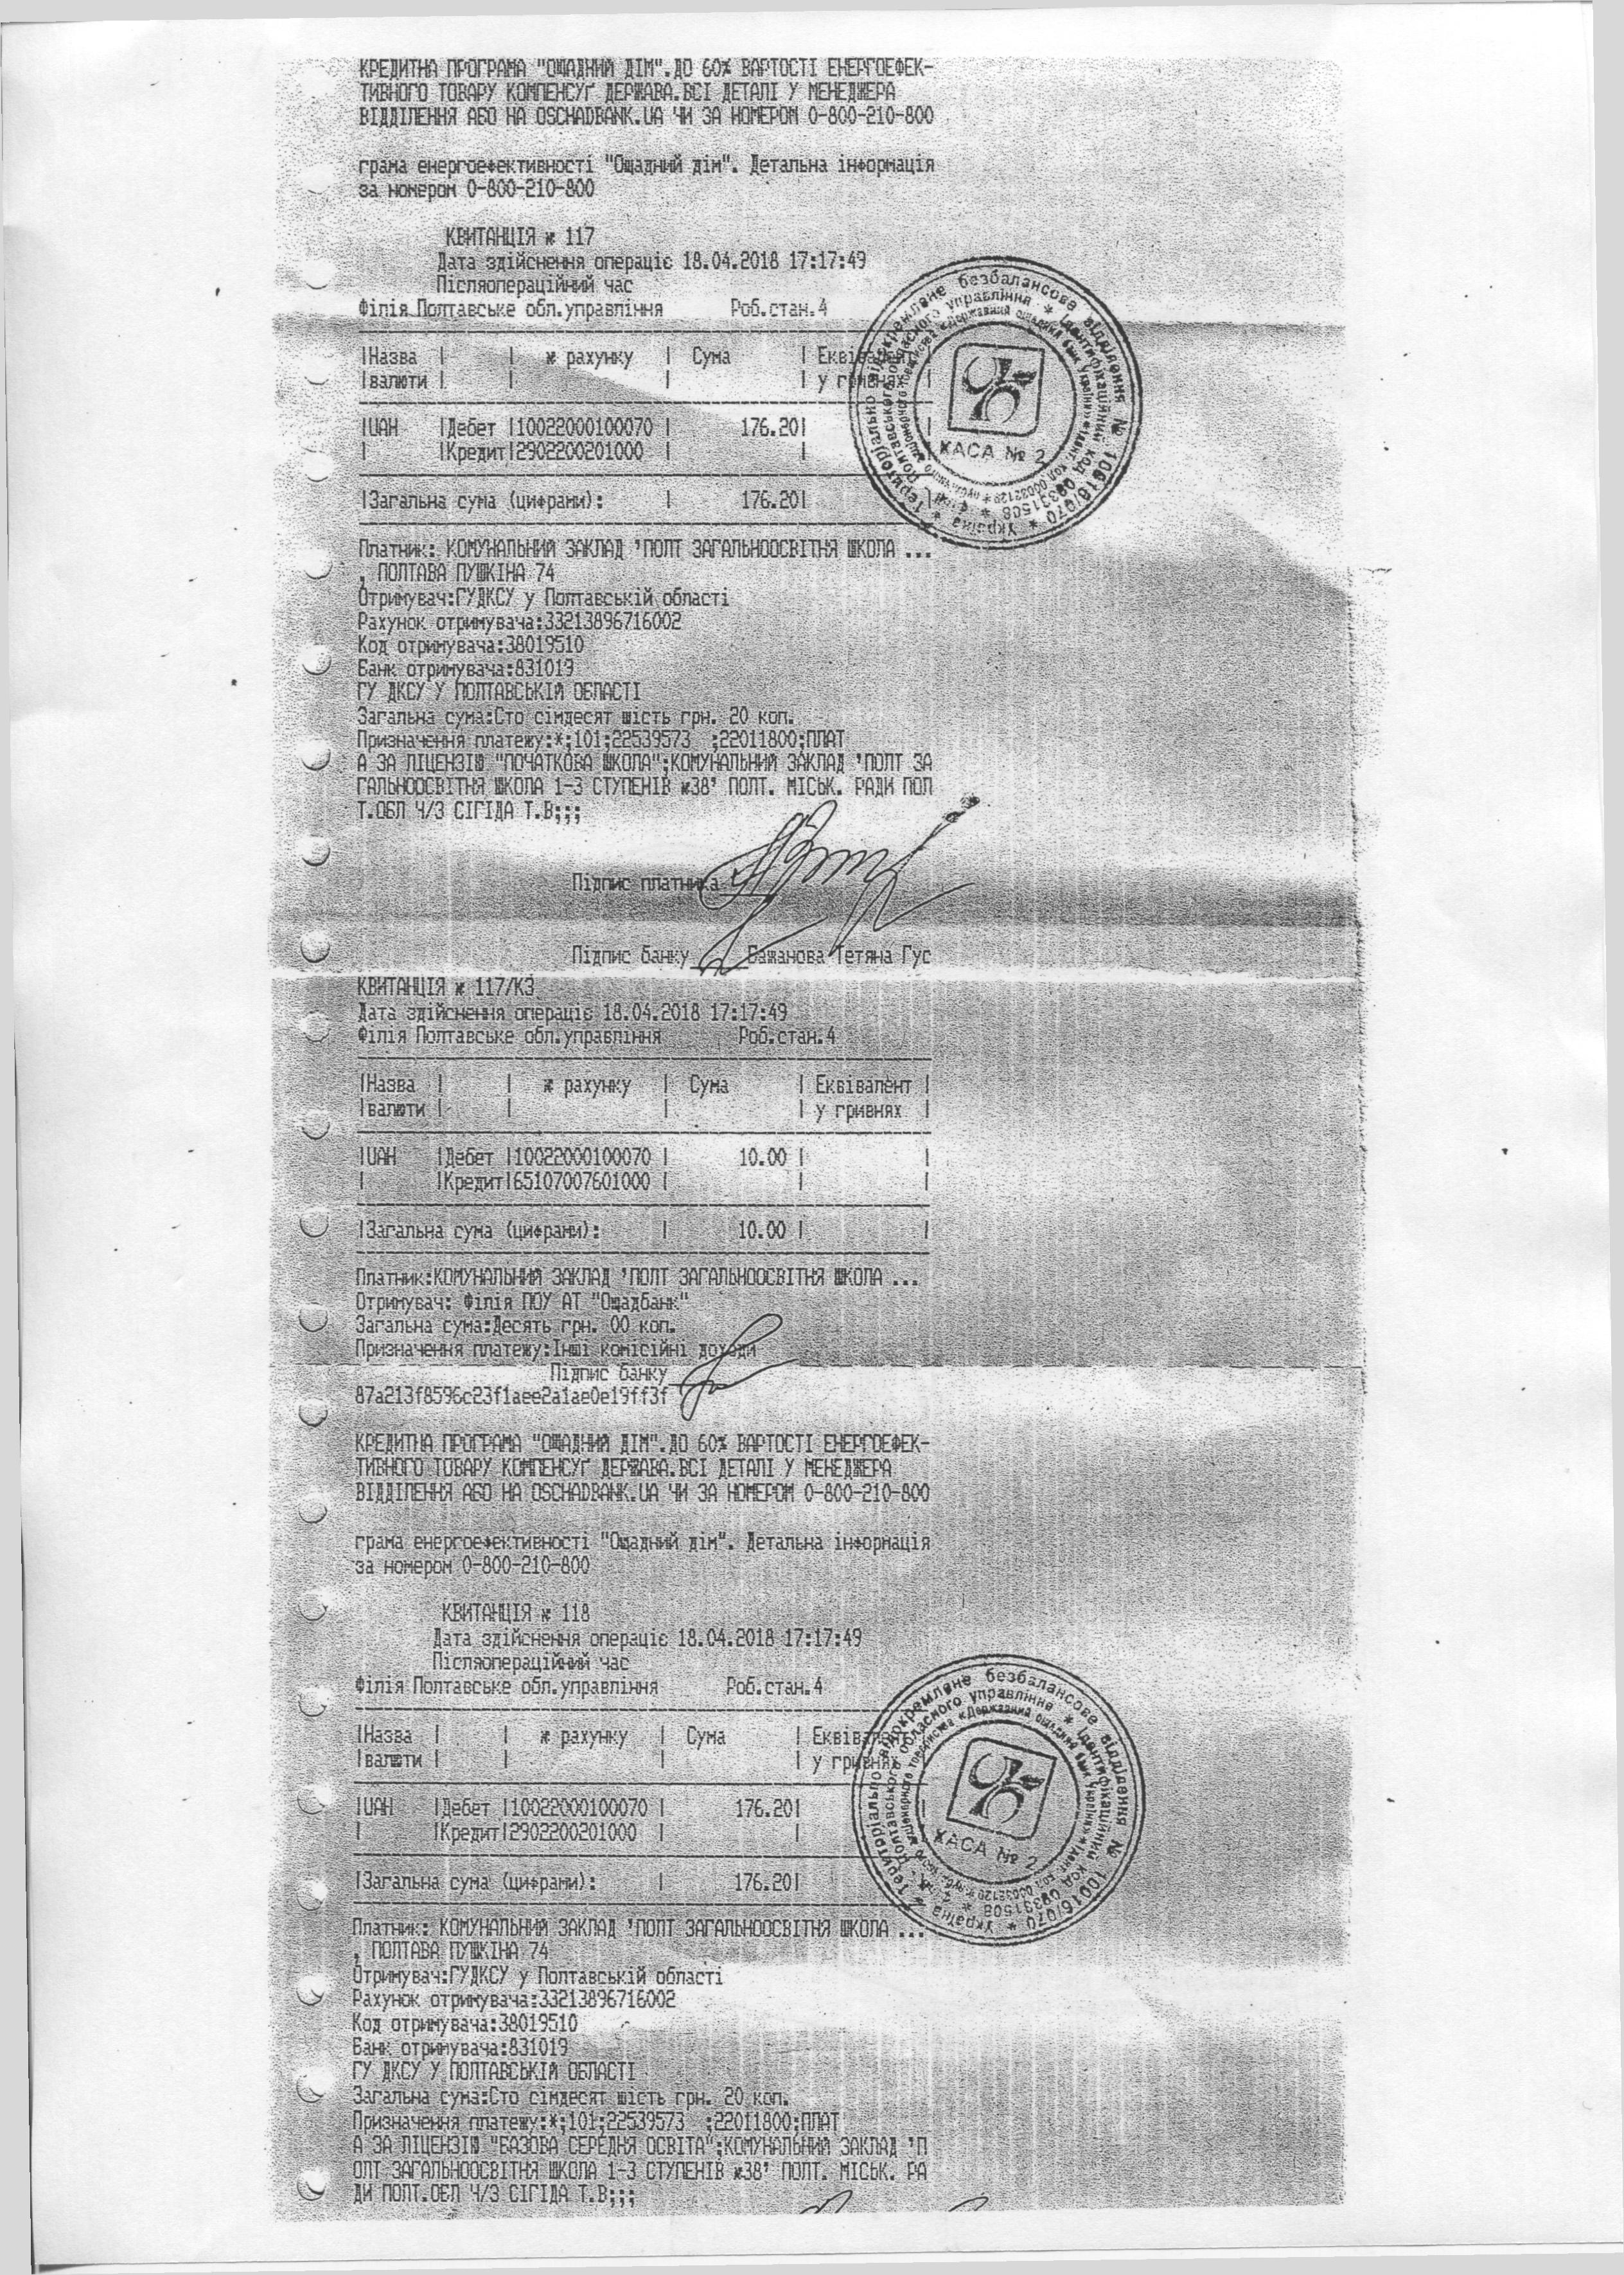
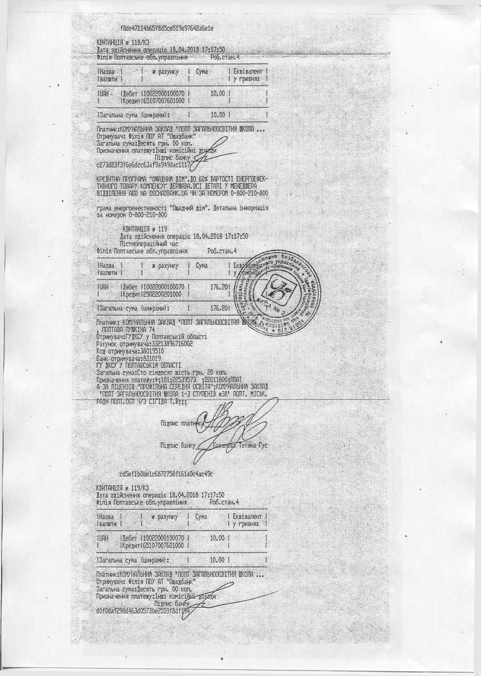
Квитанції за оплату ліцензій Комунального закладу "Полтавська загальноосвітня школа І-ІІІ ступенів №38 Полтавської міської ради Полтавської області"
«Початкова школа» «Базова середня осввіта» «Профільна середня освіта»

Голова загальношкільного батьківського комітету Сігіда Т.В.

